英国桑德兰大学 University of Sunderland

每个国际学生都享有奖学金，低廉的生活成本，美丽的海滨城市，学费+生活费 17万留学英国桑德兰大学

专升本: 学制:10个月 学费：10，500 英镑
奖学金:每个学生享有1500英镑奖学金
对优秀专升本学生，提供最高4000英镑的白金奖学金，2500英镑的黄金奖学金。

本升硕: 学制：一年 学费：11，000英镑
奖学金：每个学生享有1000英镑奖学金
对优秀本升硕学生，提供最高3500英镑的白金奖学金，2000英镑的黄金奖学金。

入学要求：
本科：雅思6.0-7.0，单项不低于5.5。语言未达到要求可入读学校语言课程
硕士：雅思6.0-7.0，单项不低于5.5。语言未达到要求可入读学校语言课程

入学时间：每年9月份/1月份两次开学

地理位置
桑德兰大学地处英格兰东北部的海滨城市——桑德兰，该市是美国第一任总统华盛顿的故乡，是英国东北部的重要港口城市，人口30余万，近年该市荣获英国最新城市称号。冬季温暖湿润，夏季气候宜人，桑德兰曾经是英国北方造船业的中心，如今则是以玻璃研究和玻璃制造业闻名全欧洲，英国国家玻璃中心紧邻桑德兰大学新校园。传统的重工业造船及采煤业现已为高科技产业所代替。桑德兰附近风景名胜密布。

学校概况
桑德兰大学的悠久历史可以追溯到1860年。它是英国一所正规的公立大学，所授学位国际认可。学校设施先进，教学质量高。2001年的五月，桑德兰大学被英国卫报评为“英格兰最佳现代新型大学”。是英国大学中，唯一的所有的各个系都获得了英国政府所颁发的Charter Mark Award其中的一家。桑德兰大学共拥有22，000学生，提供包括全日制和半日制的各种课程。桑德兰大学现拥有全日制的海外学生共2,000名。他们来自于70多个不同的国家。

桑德兰大学的特色专业主要有：艺术、设计、摄影、计算机、教育、法律、传媒、管理、市场、会计、文学和语言等。

校园设施
桑德兰大学拥有一个图书馆，和一系列的信息服务中心，为保证学生能够更有效的学习。学校提供拥有2000个坐位，可供小组工作的场所，其中很多拥有多媒体工作站。目前，学校图书馆藏有400000册图书，1800种杂志，90000幻灯片以及5000个录像。除此之外，一些电子信息也可以通过学校的网络获得。各个学院也有自己的资源中心，可以为个体和小组的学习提供帮助。
大学和城市都能为学生体用休闲娱乐已经运动的场所，学生们的社会活动和运动设施可以有很多选择。桑德兰大学自己的运动中心在切斯特路主校区包括25米游泳馆，2个室内体操场，和一些室外设施，以及由学生会组织的60余个俱乐部。市中心有一个室内大型购物中心，2个剧院和影院。

桑德兰大学学生服务中心
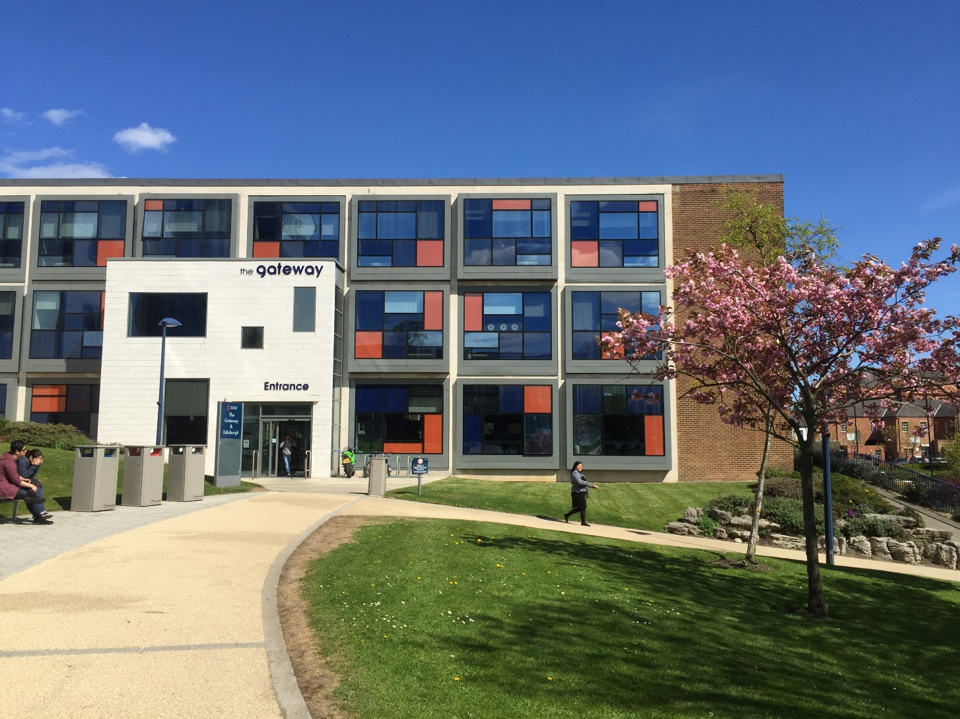

桑德兰大学授课教室
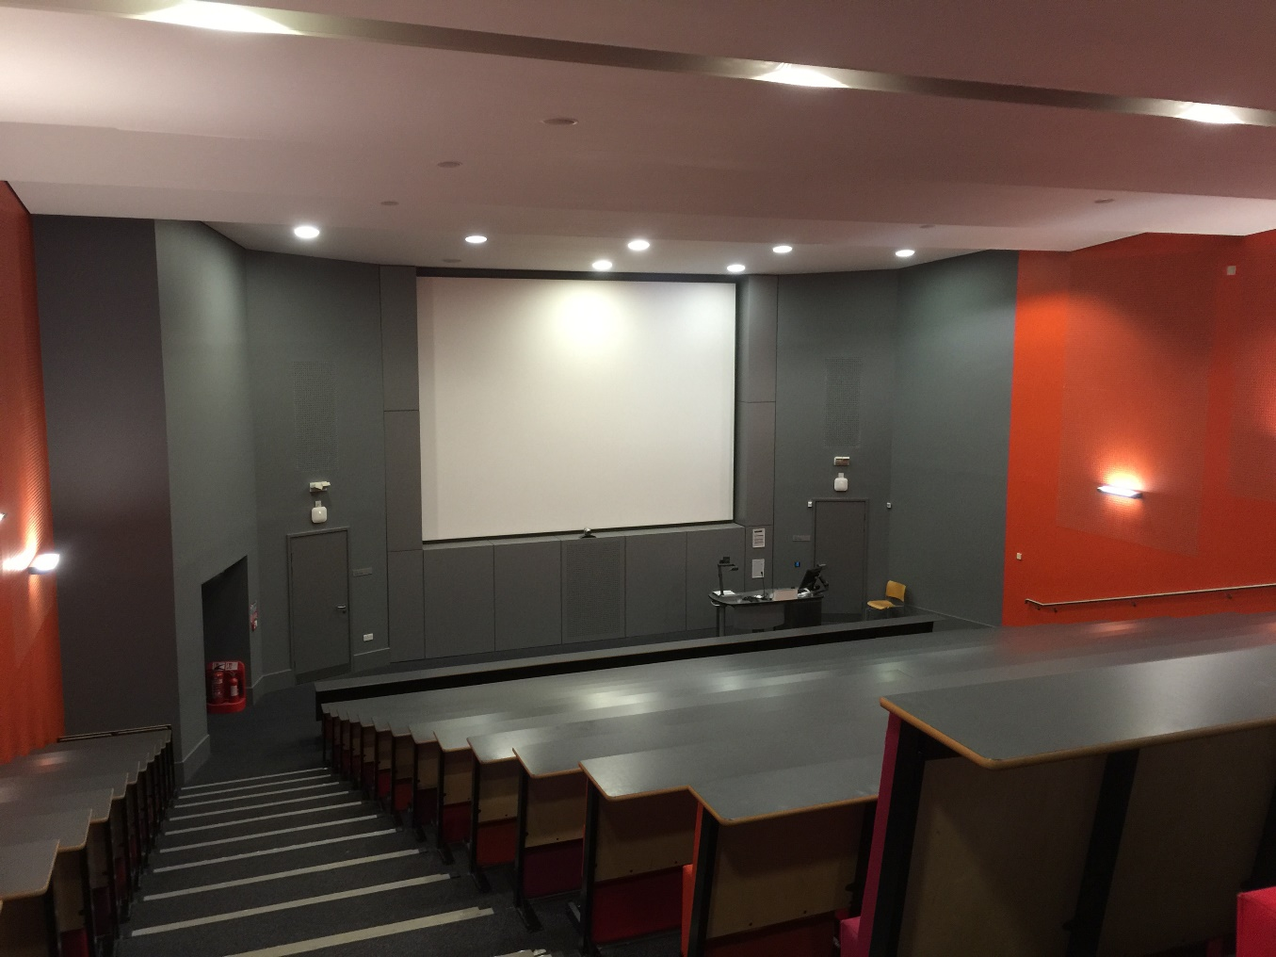

桑德兰大学学生活动健身中心
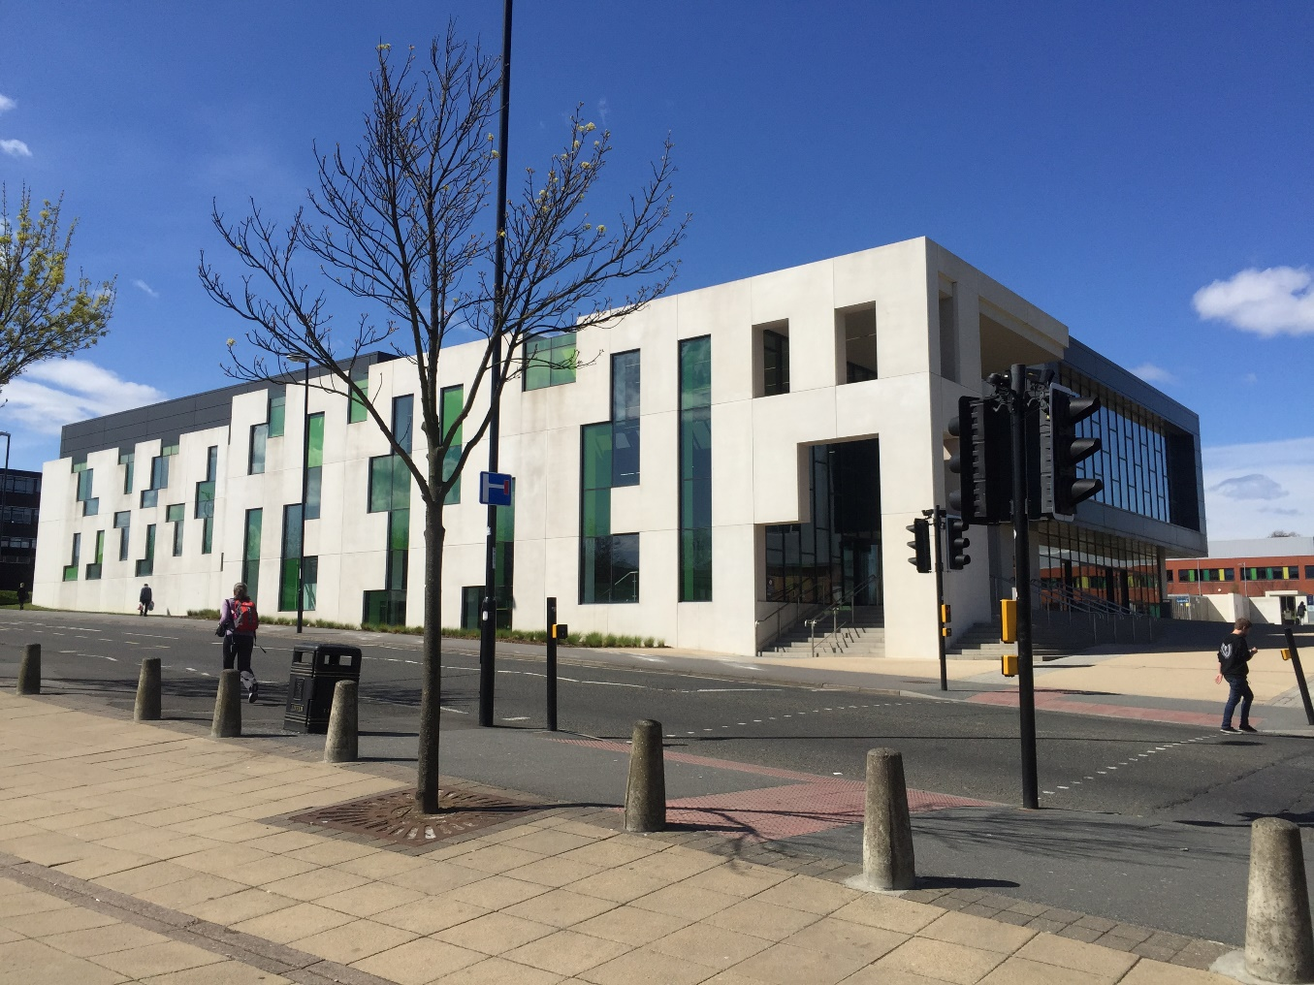
桑德兰大学学生活动健身中心内景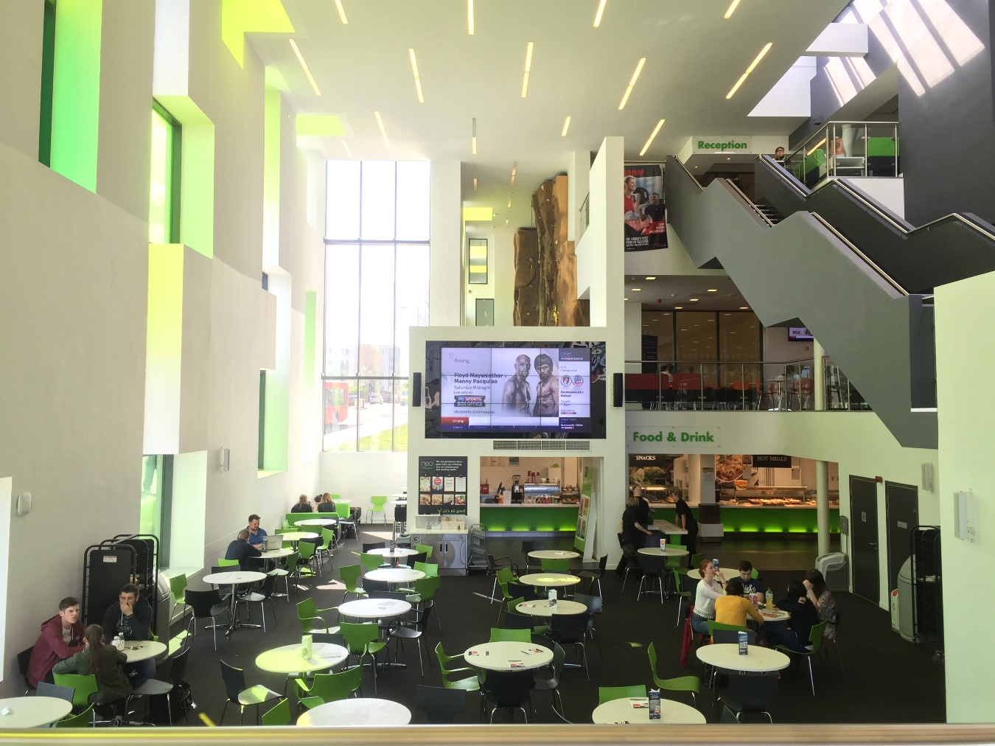

桑德兰大学学生宿舍
